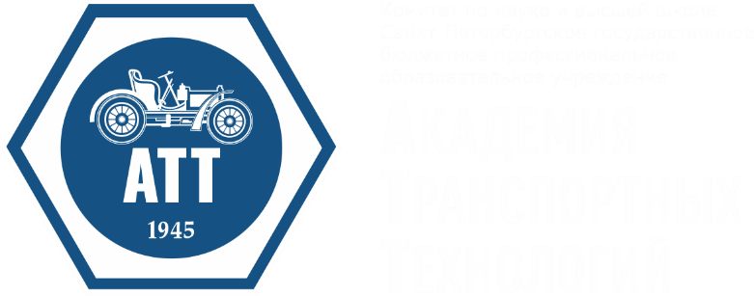
Заявочная форма
на участие в 1-ом этапе Первенства «АТТ» 2023 – 2024 по автоманеврированию

ГРУППА №____________
КОМАНДА №__________

ВИЗА
Фамилия Имя Отчество ВРАЧА

1.__________________________________________________

2.__________________________________________________

3.__________________________________________________

«__» октября 2023г.

Куратор группы _________/_________/

